一种小型吸尘器的设计

1 绪论 1

1.1 研究吸尘器的目的 1

1.2 课题的意义 1

1.3 吸尘器的历史 1

2 吸尘器的工作原理与分类 3

2.1 吸尘器的工作原理 3

2.2 吸尘器的分类 4

2.2.1 根据功率分类 4

2.2.2 根据造型结构分类 4

3 传统式吸尘器的结构分析 5

3.1 动力部分 5

3.2 过滤系统 6

3.3 功能性部分 6

3.4 附件 7

3.5总结及改善目标 7

4 小型吸尘器的设计 8

4.1 吸尘器紫外线杀菌设计 8

4.1.1 消毒灯设计 9

4.1.2 注意事项 10

4.1.3 消毒部件建模 10

4.2 电动风机 11

4.2.1电动机 12

4.2.2 风机 15

4.3 供电电源的设计 17

4.4 吸尘器过滤模块设计 19

4.4.1 尘杯设计 19

4.4.2 过滤器设计 19

4.5 吸尘器外壳设计 19

4.6.1小型吸尘器组件的装配 21

4.6.2优势分析 22

结 论 23

参考文献 24
1 绪论

1.1 研究吸尘器的目的
早期我国的制造业尚未得到发展，吸尘器在当时是一个十分陌生的概念，随着国家的强大，科技和制造业也是快速发展，人们的生活水平逐步提高，吸尘器在每个家庭越来越普及。人们可以从打扫家里的卫生用扫帚和拖把中解放出来，用吸尘器取而代之，由此不难看出我们对吸尘器有着极大的需求和巨大的市场。
相比于之前的年代，我们的生活发生了极大地改变，我们的生活习惯也相应的做出了变化，人们从之前的只要能吃饱到越发的重视生活水准和质量。消费者的消费观念也发生了极大的转变，从之前只用仅仅有衣有食的物质条件提高到以越发简便越发科学的生活方式。生活水准的提高，科技的不断发展，人们对于新鲜的、先进的家电的期望值也越来越高，一天的高节奏、高压力的劳累工作，回到家中都希望将自己从繁琐的日常生活中解脱出来，吸尘器能让我们不花费时间和精力就能置身于干净整洁的家庭环境之中，同时它极大提高了我们的生活质量与生活舒适度，创造了更好的生活环境。

1.2 课题的意义
吸尘器是打扫家庭卫生的好助手，人们对于吸尘器的需求量日益增加；“智能”、“科学”、“卫生”不但是现在生活的发展趋势，也是小家电的发展趋势。自从2003年爆出的非典事件到至H1N1禽流感病毒，此外，新型冠状病毒肺炎将在我们周围发生许多威胁，人们对卫生环境的关注也在逐渐增加。我国肺炎疫情的快速控制离不开人们对自身健康和科学的重视。因此，本课题设计的小型吸尘器将主要从对于外界环境的消毒进行设计，从而满足小型吸尘器的消毒功能。在吸尘器现有功能中找到新的设计点，使新功能具有合理性及其可实用性。

1.3 吸尘器的历史
从最开始我国的扫帚和拖把，到现在的智能吸尘机器人，也是经过上百年的发展，是由设计师们一次次的创新才得到了今天这么多种类的吸尘器。下面我们就来看看吸尘器的历史发展如表1-1所示。
表1-1 吸尘器的历史发展
时间 | 人物 | 产品
1905年 | 英国伯明翰的制造商沃尔特格里菲斯 | 一种便携式的，真空清洗设备
1906年 | 詹姆斯·B·柯比 | 开发了第一个真空装置称作“家用旋风”
1907年 | 俄亥俄州坎顿市的詹姆斯－黑里－斯潘格勒 | 第一台机动、便携式真空吸尘器。
1908年 | 胡佛 | O型吸尘器
1913年 | 斯德哥尔摩的温勒•戈林 | 横罐形真空吸尘器
1920年 | 胡佛 | 第一款可丢弃过滤袋的机型
1921年 | 瑞典的伊莱克斯公司 | 创新性的V型机
1926年 | 胡佛 | 直立式吸尘器

1978年 | 英国的戴森 | 旋风分离技术
1983年 | 英国的戴森 | 旋风吸尘器
2002年 | 美国i Robot公司 | Roombo地板吸尘机器人
2004年 | 一家英国公司 | Airider悬浮吸尘器

2 吸尘器的工作原理与分类

2.1 吸尘器的工作原理
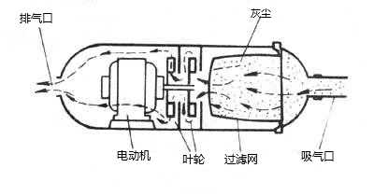
在吸尘器启动的时候，电动机带动叶轮高速转动，从而让吸尘器内的空气快速从排气口排出，使吸尘器里面的变成真空状态。一个巨大的负压差被形成，是通过吸尘器内的真空环境和吸尘器外的大气压所形成的。由于压差的作用，导致风机内的空气不断地被吸尘器吸气口部分的空气补充（如图2-1吸尘器原理）。于是空气中的灰尘便被吸尘器吸取，并经过过滤，拦截下灰尘，排出干净的气体。从而，负压差越大就会导致风量更大，风量越大接着会导致吸力就越大，当然这时的电机工作功率也就越高。
图2-1 吸尘器原理
吸尘器的原件
1、吸气口：设计的每一个吸尘器都会有一个吸气口，去清理地毯或者地板所需要清理的地方。
2、吸力式吸尘器一般会配上具有清洁作用的刷子和吸嘴，以便清扫像缝隙这种难以清理的地方。
- 喉管:硬喉管会被安装在具有吸力式的吸尘器上，硬喉管可以连接软喉管及附件，软吸管是用来进行清洁作用的。
- 过滤网：使用一层普通无纺布，这种普通无纺布带有高强超细旦纤维粘附在一般随机三维成网，再经特殊工艺处理而成的复合型滤材，具有双重过滤灰尘、有效清洁房间的功能。
- 叶轮：包括前轮盖，轮盖中部中部设有第一通孔；后轮盖，后轮盖边缘通过一圆柱壳结构的导流罩与前轮盖的外边缘固定连接；以及叶片，其固定设置在前轮盖与后轮盖之间。叶片包括若干主叶片和若干分流叶片。
- 电动机：是吸尘器的心脏，吸尘器电机的主要种类有:干吸吸尘器电机(THRU-FLOW)，干湿吸尘器电机(BY-PASS)。吸尘器电机由两部分构成:电机部分和风机部分，由于吸尘器电机对转速要求很高，一般在20000-30000转每分钟，故电机主要采用的是串激类电机，又称为串励电机。
- 排气口：在后盖上设计有可封闭或打开电机腔的排气口，
排气口下端与机体可转动连接，其上端与机体间设置有锁合结构。

2.2 吸尘器的分类

2.2.1 根据功率分类
根据吸尘器的功率我们通常把吸尘器分为三类。功率为60W至200W的吸尘器称为低功率吸尘器。这种类型的真空吸尘器因为功率低而使得非常省电，但吸尘能力也就降低了，所以它仅能从小物体或接缝处进行清洁，有一定限制。200W-2000 W功率的吸尘器是中功率的吸尘器，也是整个市场上最普遍的吸尘器，这种类型的吸尘器一般进行地板、墙壁和地毯上的灰尘清除。
最后一种是在2000W以上的大功率吸尘器，该吸尘器适合于范围较大，如工作区间或超市有较大空间的地方使用，吸力也越强。
市场上的吸尘器以 250W、400W、600W 和 800W 的居多。

2.2.2 根据造型结构分类
根据造型分类如表2-1所示。
表2-1 吸尘器根据造型分类
分类 | 介绍
a-卧式吸尘器 | 它的可以用到的地方很多，可以清理电器、地毯、家内环境、车内灰尘等。这类吸尘器被大家所喜爱最主要的原因在于外形小巧且噪音小，适合人们收纳在家中。
b-立式吸尘器 | 它和卧式吸尘器应用领域都较广，但是立式吸尘器外观比较庞大，外观偏重于圆桶形和方形，没有卧式吸尘器的外形个性化。由于它自身不易被搬动，需要具备长度较长且灵活的吸尘管道，对室内进行清洁活动。
c-手持式吸尘器 | 手持式吸尘器通常能够用到的范围很小，一通常用在狭窄空间的清洁，对按键之间等缝隙较小的地方清理效果也较理想。但是，这种吸尘器在设计上比较注重体型及重量的把握，一般都是体型不大，也不重，可以直接握在手中使用，所以重量上需要着重考究的。
d-杆式吸尘器 | 杆式吸尘器最大优势就是在于清理房顶和墙壁的时候不用弯腰，这对家庭主妇来说是最大的福音。这种类型的吸尘器体形小巧，使用方便，还可以不弯腰清理墙角、低矮处的灰尘。
e-桶式吸尘器 | 桶式吸尘器是一种工业用的吸尘器，多用于保洁公司、超市、酒店等范围大的地方，容量大且能吸水，对清洁范围大的地方效率较高。
f-智能吸尘器机器人 | 智能吸尘器机器人采用智能芯片并有着智能软件，能够做到全自动打扫和充电让人无须辛劳，不但如此，没有什么噪音、体积不大、能够轻松清理地面大部分部位等因素成为近两年比较受大家喜爱的原因。
g-便携式吸尘器 | 便携式吸尘器，顾名思义，是一种方便携带的吸尘器，一般应用与汽车内部，方便携带。但是由于功率较小、吸力不足对清理对象较为局限。
本课题将以便携式吸尘器为基础，在原有的基础上给其增加一个消毒功能，而使其不仅是简单的具有除尘清洁功能，同时可以起到杀菌消毒的作用。

3 传统式吸尘器的结构分析
如图3-1为吸尘器的几大结构，接下来我们将对其四大部分进行着重分析，分别为动力部分，过滤系统，功能性部分以及所需的重要附件。
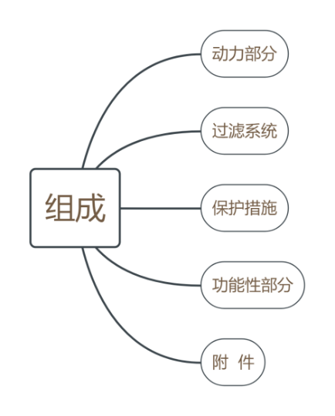
图3-1 吸尘器的几大结构

3.1 动力部分
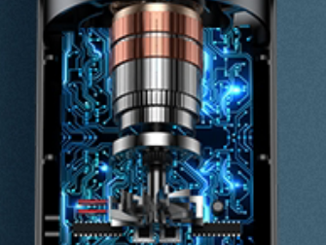
吸尘器的动力部分由吸尘器电机和调速器两部分组成，而电机是一个吸尘器不可缺少的一部分，它为吸尘器把电力转换为机械动力，再转化为风力，为整个吸尘器提供吸力，让吸尘器能够吸起灰尘。吸尘器电机如图3-2所示。
图3-2 吸尘器电机
如图3-3调速器分类主要分为手控式和机控式：
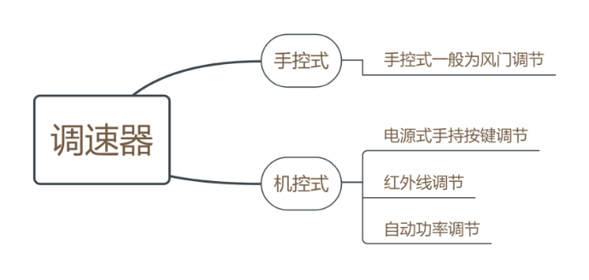
图3-3 调速器分类
（1）手控式的调节主要为
风门调节，就是手动控制吸力调节装置来进行风量控制。如图3-4所示的弯接管，在管上有一个小圆孔和一个滑环，调控滑环可以改变圆孔的露出面积。孔的出现面积越小，吸力就越大，反之就越小。
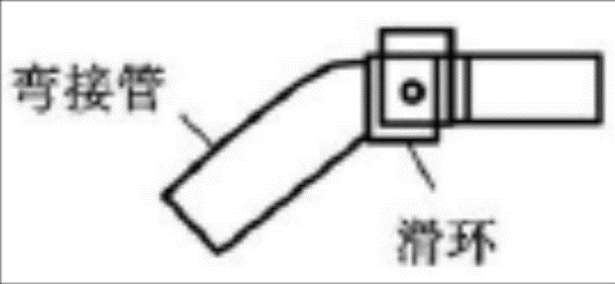
图3-4 弯接管
- 电源式手持按键调节就是通过控制板上的按键进行相应的调节。
- 红外线遥控调节就是通过接收红外线的信号来进行相应的调节。
- 自动功率调节一般用在智能吸尘器上，智能吸尘器可以通过自动调节电动机的功率来应对不同被清洁表面的物理特性，使得智能吸尘器能保持最好的工作效率。

3.2 过滤系统
过滤系统主要的功能是把吸入的空气的灰尘和颗粒过滤下来。过滤器的种类如图3-5所示。
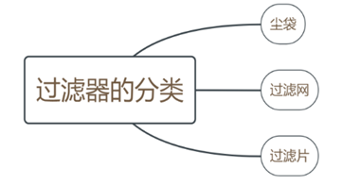

图3-5 过滤器的种类
- 尘袋：内有两层纤维网压制而成，可以滤除绝大部分的大颗粒和大部分的灰尘，接口处有密封胶圈，密封性良好。
- 过滤网：阻挡大颗粒物体，如石子、木块，坚固耐用，可以多次清洗，能多次使用。
- 过滤片：拦截可能透过的大颗粒，除去可能吸附的水滴，拦截小灰尘小细菌。

3.3 功能性部分
吸尘器的功能性部分主要用来人机交互，从而对吸尘器进行操作，吸尘器对人们进行反馈，吸尘器的功能性部件如图3-6所示。
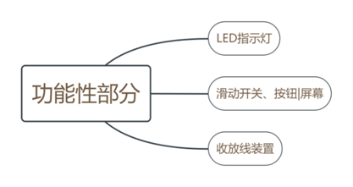
图3-6 吸尘器的功能性部件
以上内容仅为本文档的试下载部分，为可阅读页数的一半内容。如要下载或阅读全文，请访问：https://d.book118.com/548040013005006046

